**Экзотический Карнавал в Бразилии 2025**

**12 дней/ 11 ночей**

**Групповой заезд!**

**28.02 – 12.03.2025**

**Рио де Жанейро (4 н) + Водопады Фоз де Игуасу (3 н) +  Джунгли Амазонии(2 н) + Тропическое побережье (2н)**

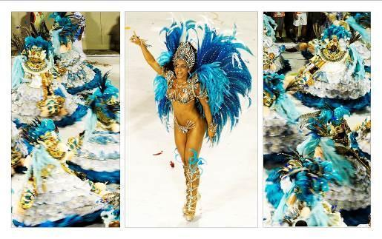

|  |  |  |  |  |
| --- | --- | --- | --- | --- |
| **Exotic Carnival 2025** | | | | |
| **BRAZIL** | **Rio de Janeiro (4n) + Foz do Iguaçu (3n) + Manaus (2n) + Buzios (2n) + Services** | **Group** | | |
| **HOTELS** | **SGL** | **DBL** | **TRP** |
| **4\*** | Windsor Leme STD Room (4n) + Vivaz Cataratas SUP Room (3n) + Evolucao Ecolodge Package (2n) + Rio Buzios Boutique STD Room (2n) + Services | $    6,676 | $      4,678 | $  4,303 |
| **5\*** | Miramar by Windsor SUP Room(4n) + Double Tree Foz by Hilton SUP room(3n) + Evolucao Ecolodge Package (2n) + Rio Buzios Boutique Deluxe(4n)  + Services | $    8,623 | $      5,865 | $  5,271 |

**День 1:  Рио-де-Жанейро.**

Прибытие в аэропорт Рио де Жанейро, встреча. Трансфер  в отель. Свободное время.

Рио - это зеленые холмы, синее небо, скалистые горы, бухты, острова, прекрасные пляжи... второй по величине(после Сан-Паулу) город Бразилии и, безусловно, один из красивейших городов в мире. Если Вы прилетели засветло, то  уже по дороге из аэропорта  Вы увидите зеленые холмы, скалистые горы, пальмы по обе стороны дороги и красивые бухты. С наступлением темноты город окружен мерцающим ожерельем — это  огоньки фавел! Остаток дня мы проводим на наше усмотрение. Может быть,  кто-то захочет побыстрее увидеть и почувствовать буйную жизнь города. А кто-то захочет побыть наедине с самим собой, то для этого всегда найдется уголок где-то между пальмами, песком и волнами океана.

**День 2 : Рио-де-Жанейро**

Завтрак в отеле.

*Экскурсия на гору Корковадо к статуе Христа (4 часа)*

Прибытие на станцию, откуда стартует открытый, экологически безопасный поезд, который направляется сквозь джунгли к вершине холма Корковадо. По обе стороны железной дороги открываются захватывающие виды леса Тижука. На вершине холма

 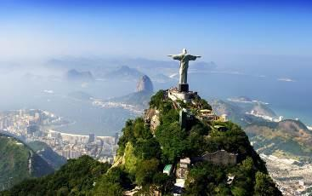

Корковадо, на высоте  710 м над уровнем моря, возвышается символ Рио – статуя Христа Спасителя (38 м), которая была возведена в 1931 году. Со смотровой площадки открывается захватывающая дух панорама мегаполиса и его окрестностей: моста в г. Нитерой, залива Гуанабара, Ботанического сада, самого большого в мире стадиона Маракана, Сахарной Головы и многое другое.

Рекомендуем вам посмотреть на закат и поаплодировать спектаклю уходящего солнца на камнях Арпоадора. Залезть на камни, сесть, расслабиться и насладиться спектаклем природы



Вечером Вас ожидает фантастическое, грандиозное действо – долгожданный Карнавал! Из отеля мы отправимся на Самбадром – специально оборудованное место проведения всемирно известного шоу. На протяжении всей ночи перед вами прошествуют представители самых известных в Бразилии школ Самба, соревнующихся за призовые места! Жюри оценивают как непосредственно выступление школ, так и их невероятные костюмы и движущиеся платформы. Невозможно описать словами это невероятное зрелище! Грандиозное буйство эмоций и страстей, музыки и танцев, и безудержного веселья, царящее вокруг, запомнятся Вам надолго! После окончания Парада мы отвезем Вас обратно в отель, чтобы отдохнуть после волнующих событий.

**День 3: Рио-де-Жанейро**

Cвободный день. Отдых после Карнавальной ночи.

**День 4: Рио-де-Жанейро**

Завтрак в отеле.

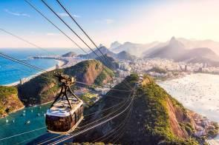

*Экскурсия на Сахарную Голову (4 часа)*

Первая остановка предстоит на горе Урка, имеющей широкую смотровую площадку. На самой горе Сахарная Голова расположена площадка поменьше, но с нее открывается прекрасный вид на Рио, пляж Копакабана, залив, окрестные горы, острова в океане, мост в город Нитерой, статую Христа. Затем Вы отправитесь в центральные районы старого Рио, где полюбуетесь несколькими старинными церквями, монастырями, главным Собором города, а также зданиями, построенными в колониальном стиле.

Дополнительно можно заказать **Полет над Рио на вертолете**

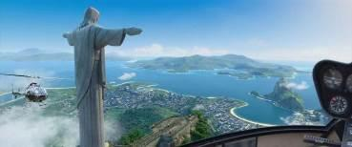

Полет на вертолете дает возможность в полной мере насладиться прекрасными видами: синий океан, заросшие тропической зеленью горы, белоснежные пляжи, яхты и весь город: статую Христа-Спасителя, Ботанический сад, озеро, Нимайер-авеню, пляжи Леблона, Ипанемы, Копакабаны, Сахарную Голову. Продолжительность от 10 до 30 минут.

Рекомендуем вам поесть известное Бразильское мясо в ресторане Фого де Шао с видом на Сахарнyю гору.

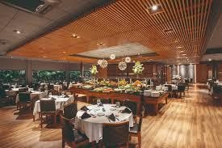 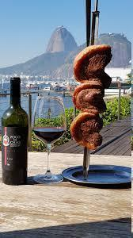

**День 5:  Рио-де-Жанейро - Фоз де Игуасу**

Завтрак в отеле.  Трансфер в аэропорт, перелет в Фоз де Игуасу. Встреча  и трансфер в отель внутри национального парка.

**День 6: Фоз де Игуасу**

Завтрак. Затем Вас ждет насыщенная экскурсионная программа *Водопады Фоз де Игуасу.* Водопады находятся на территории национального парка с уникальной флорой и фауной, возникли в результате вулканического извержения и смещения земных пластов. Название водопадов в переводе с гуаранийского означает «большая вода». 275 водопадов, каждый из которых имеет свое название, низвергаются с грохотом в ущелье «Горло дьявола». Удивителен контраст между спокойным и даже ленивым течением вод реки Игуасу выше водопадов и мощным низвержением бурлящих потоков воды с высоты 72 метра в пропасть. Можно стоять часами не отрываясь, созерцая это зрелище и думая о великолепии и вечности нашей вселенной.

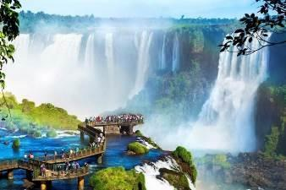

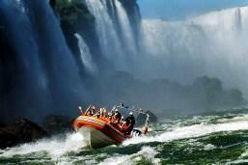

*Оплачиваются дополнительно:  Вы отправитесь в путешествие «Макуко-сафари» по джунглям, а затем попадете на чудесное катание на лодке. По джунглям вы поедете в открытом кузове джипа около 3-х километров, в сопровождении гида, который расскажет много интересного об экологии региона. Потом вы пешком отправитесь на берег реки Игуасу, откуда на моторной лодке вас повезут  близко к водопадам. Вас ожидают брызги и радуги, море восторга и уникальные фотографии.*

*Оплачиваются дополнительно:  Экскурсия в Парк птиц. Он находится вблизи Национального Парка Игуасу. Вы зайдете в огромные вольеры, в которых среди тропического леса свободно летают или гуляют изумительные, сказочные птицы диковинных расцветок.*

*Над водопадом на вертолете!*

*Вы увидите мощь и красоту водопадов с высоты птичьего полета! Это потрясающее и незабываемое зрелище!*

**День 7: Фоз де Игуасу**

Экскурсия на Аргентинские водопады в сопровождении гида. В отеле Вас будет ожидать гид, которые на высоком профессиональном уровне даст информацию о Национальном парк. Через мост Танкредо Невес, построенный через реку Игуасу, начинается Национальный парк и после пешей прогулки по нему Вы вплотную подойдете к водопадам и окажитесь непосредственно под ними, почувствуете мощь падающей воды очень близко и сможете наслаждаться природным парком вокруг этой великолепной красоты! Вы увидите рождение водопадов и самого известного водопада «Глотки дьявола». Поражают, созданные руками людей, многочисленные тропинки и переходы, позволяющие наблюдать с очень близкого расстояния этот природный феномен.  Мы совершим прогулку в Национальный парк и полюбуемся  водопадами со  специальных смотровых площадок расположенных высоко над ними.Многотонные струи воды образуют огромное количество водопадов разнообразной формы и высоты, над которыми нависают разноцветные радуги. Впечатления от этого зрелища останутся у Вас на всю жизнь. Особенно впечатляет водопад,  названный Глотка Дьявола,который является самым большим из водопадов.  Национальный парк занимает площадь 55 500 гектаров на которых сохранены разнообразные и присущие только данному региону уникальная флора и фауна.

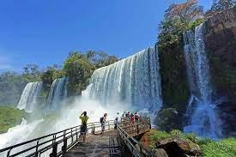 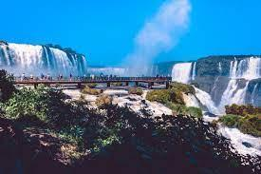

**День 8: Фоз де Игуасу - Манаус**

Завтрак в отеле. Трансфер в аэропорт. Вылет в Манаус.

Прибытие в аэропорт Манаус. Трансфер в Манаус, откуда на скоростном катере Вы отправитесь в  отель в джунглях  для  любителей эко-туризма, которые предпочитают  отдохнуть   в тесном контакте с природной красотой джунглей Амазонки.

  

**День 9:**

Завтрак. Поход в джунгли с гидом-натуралистом для более близкого знакомства с уникальной природой этого региона. В программе – посещение  дома  Кабокло, где Вы познакомитесь с бытом, традициями , обычаями коренного населения, а  также  узнаете  секреты  приготовления  муки из маниока.

После обеда Вас ждет посещение местной  деревни. Здесь жители занимаются рыболовством, сельским хозяйством, выращивают  маниок, разнообразные   фрукты,  такие как тукума,   асаи,  а также пальмы, дерево  каучука, бразильский  орех. Вам расскажут, как местные ремесленники производят   поделки  из натуральных семян.

Вас ждет экскурсия на каноэ. Вы посетите  Игапо Igapó (затопленные джунгли), и попробуете  рыбалку  на пираний

А после ужина Вы отправитесь на прогулка  с фонарями исследовать берега   реки. Во время прогулки   мы увидим  кайманов  Tinga and Açú, и если повезет то и ночных ястребов, змей и лягушек.

**День 10: Манаус - Рио-де-Жанейро - Бузиос**

Завтрак. После завтрака -свободное  время  для плавания и отдыха.

За дополнительную плату можно заказать:

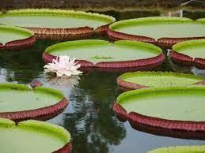

**Экскурсия Встреча рек** (осуществляется по пути в\из Лоджа. возможна только при дневных трансферах)

Вы отправляетесь к месту встречи двух рек. Слияние вод - уникальное природное явление, которое происходит в месте слияния рек Рио-Негро и Солимойнс (название верхнего течения реки Амазонки). Местные жители придумали и более романтичное название для этого явления - "свадьба рек". В этом месте происходит слияние черных вод Рио-Негро с желтыми водами реки Солимойнс. И именно после этого места на всех картах река называется Амазонка. Стоит отметить, что хоть реки и сливаются в одну, но из-за разной плотности воды и температуры на протяжении еще около 6 километров видна четкая граница между водами двух рек. Цвет воды объяснить довольно просто: Солимойнс на своем пути вымывает довольно много желтого грунта, который и придает ей цвет, а Рио-Негро течет по более скалистой местности и вымывает в основном породы черного цвета, которые ее и окрашивают. Когда рукой ведешь по воде чувствуется перепад температуры воды.

**Плавание с розовыми дельфинами.**

Уникальный опыт купания с амазонскими розовыми дельфинами! Вы узнаете очень много интересного об этих уникальных млекопитающих, и самое главное- Вы испытаете неописуемый восторг от общения с ними. Вы сможете также покормить дельфинов и сфотографироваться с ними. Отъезд на скоростном  катере в Манаус.  Трансфер в аэропорт. Перелет Манаус –Рио-де-Жанейро.

Прибытие в аэропорт Рио де Жанейро, где наш водитель ожидает вас. Трансфер в  Бузиос.

Размещение в отеле на тропическом побережье.

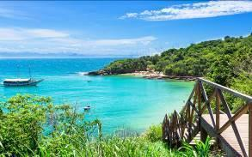  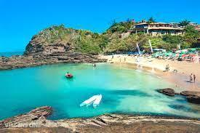

**День 11: Бузиос**

Отдых на тропическом побережье. Свободное время. Можно прокатиться на багги или на лодке и отдохнуть на многочисленных пляжах полуострова.

**День 12: Бузиос - Рио-де-Жанейро**

Завтрак в отеле. Трансфер в Аэропорт Рио де Жанейро. Регистрация на международный рейс. Окончание  услуг.

**В стоимость включено:**

Проживание в выбранных  отелях на базе завтраков

Экскурсии по программе с русскоговорящим гидом, в Манаусе с англоговорящим гидом

Трансферы по программе

Карнавальные билеты

Трансфер  отель-Самбадром-отель

**В стоимость не включено:**

Дополнительные экскурсии

Внутренний перелет: Рио-де-Жанейро – Игуасу – Манаус - Рио-де-Жанейро – от USD 850

Международные перелеты

Еда и напитки во время переездов

Общее:

*Отели могут быть изменены на другие соответствующей категории

**Некоторые Отели 5*/4*/3*  на периферии не соответствуют мировым стандартам 5*/4*/3*, тем не менее формально являются пятизвездочными отелями.

**Мы оставляем за собой право корректировать программу из-за непредвиденных и независящих от нас обстоятельств: погода, забастовки, состояние дороги, форс мажор, проблемы здоровья и т.д. Эти изменения могут быть сделаны только во благо и безопасность клиентов.